Документ предоставлен КонсультантПлюс
Приказ комитета государственной охраны объектов культурного наследия Волгоградской обл. от 27.02.2025 N 28-н "Об установлении зон охраны объектов культурного наследия регионального значения, расположенных на территории городского округа город-герой Волгоград, городского округа город Волжский и муниципального округа город Михайловка Волгоградской области, утверждении требований к градостроительным регламентам в границах данных зон и о внесении изменений в некоторые приказы комитета государственной охраны объектов культурного наследия Волгоградской области"

КОМИТЕТ ГОСУДАРСТВЕННОЙ ОХРАНЫ ОБЪЕКТОВ
КУЛЬТУРНОГО НАСЛЕДИЯ ВОЛГОГРАДСКОЙ ОБЛАСТИ

ПРИКАЗ
от 27 февраля 2025 г. N 28-н

ОБ УСТАНОВЛЕНИИ ЗОН ОХРАНЫ ОБЪЕКТОВ КУЛЬТУРНОГО НАСЛЕДИЯ
РЕГИОНАЛЬНОГО ЗНАЧЕНИЯ, РАСПОЛОЖЕННЫХ НА ТЕРРИТОРИИ
ГОРОДСКОГО ОКРУГА ГОРОД-ГЕРОЙ ВОЛГОГРАД, ГОРОДСКОГО ОКРУГА
ГОРОД ВОЛЖСКИЙ И МУНИЦИПАЛЬНОГО ОКРУГА ГОРОД МИХАЙЛОВКА
ВОЛГОГРАДСКОЙ ОБЛАСТИ, УТВЕРЖДЕНИИ ТРЕБОВАНИЙ
К ГРАДОСТРОИТЕЛЬНЫМ РЕГЛАМЕНТАМ В ГРАНИЦАХ ДАННЫХ ЗОН
И О ВНЕСЕНИИ ИЗМЕНЕНИЙ В НЕКОТОРЫЕ ПРИКАЗЫ КОМИТЕТА
ГОСУДАРСТВЕННОЙ ОХРАНЫ ОБЪЕКТОВ КУЛЬТУРНОГО НАСЛЕДИЯ
ВОЛГОГРАДСКОЙ ОБЛАСТИ

В соответствии со статьей 34 Федерального закона от 25 июня 2002 г. N 73-ФЗ "Об объектах культурного наследия (памятниках истории и культуры) народов Российской Федерации", статьями 57.1, 106 Земельного кодекса Российской Федерации, пунктом 15 Положения о зонах охраны объектов культурного наследия (памятников истории и культуры) народов Российской Федерации, утвержденного постановлением Правительства Российской Федерации от 12 сентября 2015 г. N 972 "Об утверждении Положения о зонах охраны объектов культурного наследия (памятников истории и культуры) народов Российской Федерации и о признании утратившими силу отдельных положений нормативных правовых актов Правительства Российской Федерации", статьей 10 Закона Волгоградской области от 01 июля 2009 г. N 1908-ОД "Об объектах культурного наследия (памятниках истории и культуры) народов Российской Федерации на территории Волгоградской области", Порядком принятия решения об установлении, изменении зон охраны объектов культурного наследия регионального значения, зон охраны объектов культурного наследия местного (муниципального) значения, утверждения требований к градостроительным регламентам в границах территорий данных зон, утвержденным приказом комитета государственной охраны объектов культурного наследия Волгоградской области от 14 марта 2019 г. N 43, Положением о комитете государственной охраны объектов культурного наследия Волгоградской области, утвержденным постановлением Администрации Волгоградской области от 19 декабря 2016 г. N 697-п, приказываю:
1. Установить зоны охраны и утвердить требования к градостроительным регламентам в границах зон охраны объектов культурного наследия регионального значения:
1.1. "Самолет "МИГ-21", установленный в честь летчиков-качинцев", расположенного по адресу (местонахождение): Волгоградская область, г. Волгоград, Дзержинский район, ул. Качинцев, площадь перед училищем, согласно приложению 1;
1.2. "Братская могила экипажа бомбардировщика, погибшего в дни Сталинградской битвы", расположенного по адресу (местонахождение): Волгоградская область, г. Волгоград, Советский район, с. Песчанка, кладбище, согласно приложению 2;
1.3. "Братская могила воинов 35 стрелковой дивизии, погибших в период Сталинградской битвы", расположенного по адресу (местонахождение): Волгоградская область, г. Волгоград, Советский район, п. Верхняя Ельшанка, согласно приложению 3;
1.4. "Братская могила советских воинов", расположенного по адресу (местонахождение): Волгоградская область, г. Волгоград, Тракторозаводский район, кладбище, согласно приложению 4;
1.5. "ДК Гагарина", расположенного по адресу: Волгоградская область, г. Волгоград, Краснооктябрьский район, Комплекс культуры и отдыха им. Ю.А. Гагарина, ул. им. Пельше, 3, согласно приложению 5;
1.6. "Здание, в котором во время Сталинградской битвы размещался наблюдательный пункт 882-го артполка 300-й стрелковой дивизии", расположенного по адресу (местонахождение): Волгоградская область, г. Волжский, 36 квартал, согласно приложению 6;
1.7. "Церковь Покрова Пресвятой Богородицы", расположенного по адресу (местонахождение): Волгоградская область, Михайловский район, хут. Сенной, согласно приложению 7;
1.8. "Братская могила участников гражданской войны, погибших в борьбе за власть Советов", расположенного по адресу (местонахождение): Волгоградская область, Михайловский район, ст-ца Етеревская, центр, согласно приложению 8.
2. Внести в некоторые приказы комитета государственной охраны объектов культурного наследия Волгоградской области следующие изменения:
2.1. В приказе комитета государственной охраны объектов культурного наследия Волгоградской области от 04 марта 2021 г. N 128 "Об утверждении описания местоположения границ защитных зон объектов культурного наследия, расположенных на территории городского округа город-герой Волгоград, режима использования земель в границах защитных зон":
2.1.1. В пункте 1 приказа цифры "1 - 9" заменить цифрами "1, 4, 6 - 9".
2.1.2. Приложение 5 к названному приказу признать утратившим силу.
2.2. В приказе комитета государственной охраны объектов культурного наследия Волгоградской области от 29 октября 2021 г. N 605 "Об установлении зон охраны объекта культурного наследия регионального значения "Комплекс застройки проспекта им. В.И. Ленина в Краснооктябрьском районе г. Волгограда", расположенного по адресу: Волгоградская область, г. Волгоград, Краснооктябрьский район, пр-кт им. В.И. Ленина, кварталы N 602 - 608, 727 - 728, утверждении требований к градостроительным регламентам в границах территории данных зон" абзац 3 пункта 3 исключить.
2.3. В приказе комитета государственной охраны объектов культурного наследия Волгоградской области от 12 июля 2022 г. N 324 "Об установлении зон охраны ряда объектов культурного наследия регионального значения, расположенных на территории городского округа город-герой Волгоград, утверждении требований к градостроительным регламентам в границах данных зон" абзац 2 пункта 2 исключить.
2.4. В приказе комитета государственной охраны объектов культурного наследия Волгоградской области от 13 апреля 2023 г. N 160 "Об утверждении описания местоположения границ защитных зон объектов культурного наследия регионального значения, расположенных на территории городского округа город-герой Волгоград и Среднеахтубинского района Волгоградской области, режима использования земель в границах данных защитных зон" абзац 6 пункта 3 исключить.
2.5. В приказе комитета государственной охраны объектов культурного наследия Волгоградской области от 20 июня 2023 г. N 248 "Об утверждении описания местоположения границ защитных зон объектов культурного наследия регионального значения, расположенных на территории городского округа город-герой Волгоград, Светлоярского и Котельниковского районов Волгоградской области, режима использования земель в границах данных защитных зон" абзац 3 пункта 3 исключить.
2.6. В приказе комитета государственной охраны объектов культурного наследия Волгоградской области от 08 февраля 2024 г. N 12-н "Об утверждении описания местоположения границ защитной зоны объекта культурного наследия регионального значения "Братская могила советских воинов", расположенного по адресу (местонахождение): Волгоградская область, г. Волгоград, Тракторозаводский район, кладбище":
2.6.1. Заголовок приказа изложить в следующей редакции:
"О внесении изменений в некоторые приказы комитета государственной охраны объектов культурного наследия Волгоградской";
2.6.2. Пункты 1, 2 приказа признать утратившими силу;
2.6.3. Пункты 3, 4 приказа считать пунктами 1, 2 соответственно;
2.6.4. Приложение 1 к названному приказу признать утратившим силу.
2.7. В приказе комитета государственной охраны объектов культурного наследия Волгоградской области от 14 февраля 2023 г. N 70 "Об утверждении описания местоположения границ защитных зон ряда объектов культурного наследия регионального значения, расположенных на территории городского округа - город Волжский, Светлоярского, Среднеахтубинского и Старополтавского районов Волгоградской области, режима использования земель в границах данных защитных зон":
2.7.1. Подпункт 1.3 пункта 1 приказа исключить;
2.7.2. Приложение 3 к названному приказу признать утратившим силу.
2.8. В приказе комитета государственной охраны объектов культурного наследия Волгоградской области от 02 ноября 2022 г. N 561 "Об утверждении описания местоположения границ защитных зон объектов культурного наследия регионального значения, расположенных на территории городского округа город Михайловка и Кумылженского района Волгоградской области, режима использования земель в границах данных защитных зон":
2.8.1. Подпункт 1.6 пункта 1 приказа исключить;
2.8.2. Приложение 6 к названному приказу признать утратившим силу.
2.9. В приказе комитета государственной охраны объектов культурного наследия Волгоградской области от 22 ноября 2022 г. N 607 "Об утверждении описания местоположения границ защитных зон объектов культурного наследия, расположенных на территории городского округа город Михайловка, Кумылженского и Серафимовичского районов Волгоградской области, режима использования земель в границах данных защитных зон":
2.9.1. Заголовок приказа изложить в следующей редакции:
"О внесении изменения в приказ комитета государственной охраны объектов культурного наследия Волгоградской от 29 декабря 2020 г. N 478 "Об утверждении описания местоположения границ защитных зон объектов культурного наследия, расположенных на территории городского округа город Михайловка, Кумылженского и Серафимовичского районов Волгоградской области, режима использования земель в границах данных защитных зон";
2.9.2. Пункты 1, 2 приказа признать утратившими силу;
2.9.3. Пункты 3, 4 приказа считать пунктами 1, 2 соответственно;
2.9.4. Приложение 6 к названному приказу признать утратившим силу.
3. Признать утратившим силу приказ комитета государственной охраны объектов культурного наследия Волгоградской области от 18 марта 2021 г. N 185 "Об утверждении описания местоположения границ защитных зон объектов культурного наследия, расположенных на территории городского округа город-герой Волгоград, режима использования земель в границах защитных зон".
4. Настоящий приказ вступает в силу со дня его подписания и подлежит официальному опубликованию.

Председатель комитета
А.Ю.БАЖЕНОВ

Приложение 1
к приказу
комитета государственной
охраны объектов
культурного наследия
Волгоградской области
от 27.02.2025 N 28-н

Зона охраны объекта культурного наследия регионального
значения "Самолет "МИГ-21", установленный в честь
летчиков-качинцев", расположенного по адресу
(местонахождение): Волгоградская область, г. Волгоград,
Дзержинский район, ул. Качинцев, площадь перед училищем <1>

--------------------------------
<1> Адрес (местонахождение) и наименование объекта культурного наследия указаны в соответствии с актом федерального органа охраны объектов культурного наследия о регистрации объекта культурного наследия в Едином государственном реестре объектов культурного наследия (памятников истории и культуры) народов Российской Федерации.

1. Графическое описание местоположения границ зоны охраны
объекта культурного наследия регионального значения "Самолет
"МИГ-21", установленный в честь летчиков-качинцев",
расположенного по адресу (местонахождение): Волгоградская
область, г. Волгоград, Дзержинский район, ул. Качинцев,
площадь перед училищем

1.1. Сведения о зоне охраны объекта культурного наследия
регионального значения "Самолет "МИГ-21", установленный
в честь летчиков-качинцев", расположенного по адресу
(местонахождение): Волгоградская область, г. Волгоград,
Дзержинский район, ул. Качинцев, площадь перед училищем
(далее именуется - зона охраны)

N  п/п | Характеристика зоны охраны | Описание характеристик зоны охраны
1 | 2 | 3
1. | Местоположение зоны охраны | Волгоградская область, г. Волгоград
2. | Площадь +/- величина погрешности определения площади 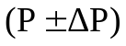 | Охранная зона: 6716 кв. м +/- 1 кв. м
3. | Иные характеристики зоны охраны | -

1.2. Сведения о местоположении границ зоны охраны

1.2.1. Система координат: МСК-34 зона 1.
1.2.2. Сведения о характерных точках границ зоны охраны:

Обозначение характерных точек границ | Координаты (метров) |  | Метод определения координат характерной точки | Средняя квадратическая погрешность положения характерной точки (М_{t}) (метров) | Описание обозначения точки на местности (при наличии)
Обозначение характерных точек границ | X | Y | Метод определения координат характерной точки |  | Описание обозначения точки на местности (при наличии)
1 | 2 | 3 | 4 | 5 | 6
1 | 486813.75 | 1406850.30 | Аналитический | 0,1 | -
2 | 486837.11 | 1406881.70 | Аналитический | 0,1 | -
3 | 486834.64 | 1406883.48 | Аналитический | 0,1 | -
4 | 486855.56 | 1406911.63 | Аналитический | 0,1 | -
5 | 486876.52 | 1406938.16 | Аналитический | 0,1 | -
6 | 486835.01 | 1406963.17 | Аналитический | 0,1 | -
7 | 486821.81 | 1406968.57 | Аналитический | 0,1 | -
8 | 486812.99 | 1406974.60 | Аналитический | 0,1 | -
9 | 486800.26 | 1406957.20 | Аналитический | 0,1 | -
10 | 486779.87 | 1406929.38 | Аналитический | 0,1 | -
11 | 486776.94 | 1406918.84 | Аналитический | 0,1 | -
12 | 486762.06 | 1406898.36 | Аналитический | 0,1 | -
13 | 486778.74 | 1406885.53 | Аналитический | 0,1 | -
1 | 486813.75 | 1406850.30 | Аналитический | 0,1 | -
14 | 486811.57 | 1406892.05 | Аналитический | 0,1 | -
15 | 486818.13 | 1406912.26 | Аналитический | 0,1 | -
16 | 486804.16 | 1406918.25 | Аналитический | 0,1 | -
17 | 486795.60 | 1406898.33 | Аналитический | 0,1 | -
14 | 486811.57 | 1406892.05 | Аналитический | 0,1 | -

1.3. Схема границ зоны охраны

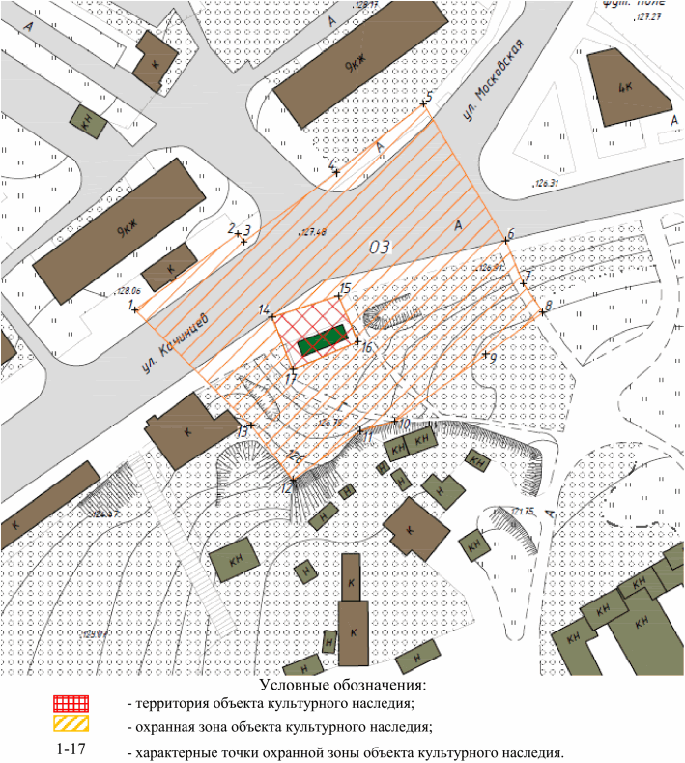

2. Текстовое описание местоположения границ зоны охраны

Прохождение границы |  | Описание прохождения границы
от точки | до точки | Описание прохождения границы
1 | 2 | 3
1 | 2 | на северо-восток - 39,13 м
2 | 3 | на юго-восток - 3,04 м
3 | 4 | на северо-восток - 35,07 м
4 | 5 | на северо-восток - 33,81 м
5 | 6 | на юго-восток - 48,45 м
6 | 7 | на юго-восток - 14,27 м
7 | 8 | на юго-восток - 10,69 м
8 | 9 | на юго-запад - 21,56 м
9 | 10 | на юго-запад - 34,49 м
10 | 11 | на юго-запад - 10,94 м
11 | 12 | на юго-запад - 25,32 м
12 | 13 | на северо-запад - 21,04 м
13 | 1 | на северо-запад - 49,67 м
14 | 15 | на северо-восток - 21,25 м
15 | 16 | на юго-восток - 15,20 м
16 | 17 | на юго-запад - 21,68 м
17 | 14 | на северо-запад - 17,16 м

Требования к градостроительным регламентам в границах зоны
охраны объекта культурного наследия регионального значения
"Самолет "МИГ-21", установленный в честь летчиков-качинцев",
расположенного по адресу (местонахождение): Волгоградская
область, г. Волгоград, Дзержинский район, ул. Качинцев,
площадь перед училищем

Зона охраны объекта культурного наследия "Самолет "МИГ-21", установленный в честь летчиков-качинцев", расположенного по адресу (местонахождение): Волгоградская область, г. Волгоград, Дзержинский район, ул. Качинцев, площадь перед училищем, состоит из охранной зоны.
В границах охранной зоны объекта культурного наследия запрещается:
строительство объектов капитального строительства и некапитальных строений, за исключением применения специальных мер, направленных на сохранение и восстановление (регенерацию) историко-градостроительной и (или) природной среды объекта культурного наследия (восстановление, воссоздание, восполнение частично или полностью утраченных элементов и (или) характеристик историко-градостроительной и (или) природной среды);
размещение взрывопожароопасных объектов, объектов с динамическим воздействием;
использование строительных технологий, создающих динамические нагрузки и оказывающих негативное воздействие на объект культурного наследия;
возведение временных построек, киосков, навесов, нестационарных торговых объектов;
установка рекламных конструкций, щитов, баннеров, растяжек в зоне видимости объекта культурного наследия;
прокладка инженерных коммуникаций (теплотрасс, газопровода, электрокабеля и т.д.) наземным и надземным способами;
устройство глухих ограждений;
высадка кустарниковой и древесной растительности, закрывающей обзор объекта культурного наследия;
размещение свалок мусора, снега;
установка оборудования линейных объектов, вышек сотовой связи;
размещение автопарковок, автостоянок.
В границах охранной зоны объекта культурного наследия разрешается:
хозяйственная деятельность, направленная на сохранение, использование и популяризацию объекта культурного наследия;
размещение памятных знаков, информационных стендов и иной историко-культурной информации, мемориальной скульптуры, кенотафов;
благоустройство и озеленение территории:
устройство новых, ремонт и реконструкция существующих пешеходных дорожек с использованием в покрытии пешеходных площадок, тротуаров традиционных (камень, гранит, гравийная смесь) или имитирующих натуральные материалов;
размещение малых архитектурных форм (скамеек, урн и т.п.), и отдельно стоящего оборудования освещения, отвечающих характеристикам исторической среды;
устройство пандусов и других приспособлений, обеспечивающих передвижение маломобильных групп населения;
озеленение территории и размещение элементов озеленения, не препятствующих визуальному восприятию объекта культурного наследия;
упорядочение зеленых насаждений с санитарной вырубкой и посадкой ценных пород деревьев;
работы по уходу за произрастающими на территории зелеными насаждениями;
работы по содержанию и уборке территории, в том числе уборка отходов от санитарной вырубки;
установка оборудования освещения, отвечающего характеристикам историко-градостроительной и природной среды;
размещение временных элементов информационно-декоративного оформления событийного характера, включая праздничное оформление, а также временных строительных ограждающих конструкций;
капитальный ремонт и реконструкция существующих объектов инженерной инфраструктуры при условии обеспечения сохранности объекта культурного наследия при проведении указанных работ;
проведение мероприятий, направленных на обеспечение пожарной и экологической безопасности;
строительство (прокладка), капитальный ремонт и реконструкция инженерных коммуникаций подземным способом с восстановлением нарушенных поверхностей.

Приложение 2
к приказу
комитета государственной
охраны объектов
культурного наследия
Волгоградской области
от 27.02.2025 N 28-н

Зона охраны объекта культурного наследия регионального
значения "Братская могила экипажа бомбардировщика, погибшего
в дни Сталинградской битвы", расположенного по адресу
(местонахождение): Волгоградская область, г. Волгоград,
Советский район, с. Песчанка, кладбище <2>

--------------------------------
<2> Адрес (местонахождение) и наименование объекта культурного наследия указаны в соответствии с актом федерального органа охраны объектов культурного наследия о регистрации объекта культурного наследия в Едином государственном реестре объектов культурного наследия (памятников истории и культуры) народов Российской Федерации.

1. Графическое описание местоположения границ зоны охраны
объекта культурного наследия регионального значения
"Братская могила экипажа бомбардировщика, погибшего в дни
Сталинградской битвы", расположенного по адресу
(местонахождение): Волгоградская область, г. Волгоград,
Советский район, с. Песчанка, кладбище

1.1. Сведения о зоне охраны объекта культурного наследия
регионального значения "Братская могила экипажа
бомбардировщика, погибшего в дни Сталинградской битвы",
расположенного по адресу (местонахождение): Волгоградская
область, г. Волгоград, Советский район, с. Песчанка,
кладбище (далее именуется - зона охраны)

N  п/п | Характеристика зоны охраны | Описание характеристик зоны охраны
1 | 2 | 3
1. | Местоположение зоны охраны | Волгоградская область, г. Волгоград
2. | Площадь +/- величина погрешности определения площади | Охранная зона: 1920 кв. м +/- 1 кв. м
3. | Иные характеристики зоны охраны | -

1.2. Сведения о местоположении границ зоны охраны

1.2.1. Система координат: МСК-34 зона 1.
1.2.2. Сведения о характерных точках границ зоны охраны:

Обозначение характерных точек границ | Координаты (метров) |  | Метод определения координат характерной точки | Средняя квадратическая погрешность положения характерной точки (М_{t}) (метров) | Описание обозначения точки на местности (при наличии)
Обозначение характерных точек границ | X | Y | Метод определения координат характерной точки |  | Описание обозначения точки на местности (при наличии)
1 | 2 | 3 | 4 | 5 | 6
1 | 477652.85 | 1395169.74 | Аналитический | 0,1 | -
2 | 477658.10 | 1395211.78 | Аналитический | 0,1 | -
3 | 477616.66 | 1395223.24 | Аналитический | 0,1 | -
4 | 477610.73 | 1395175.01 | Аналитический | 0,1 | -
1 | 477652.85 | 1395169.74 | Аналитический | 0,1 | -
5 | 477636.10 | 1395197.02 | Аналитический | 0,1 | -
6 | 477633.62 | 1395197.33 | Аналитический | 0,1 | -
7 | 477633.01 | 1395192.37 | Аналитический | 0,1 | -
8 | 477635.48 | 1395192.07 | Аналитический | 0,1 | -
5 | 477636.10 | 1395197.02 | Аналитический | 0,1 | -

1.3. Схема границ зоны охраны

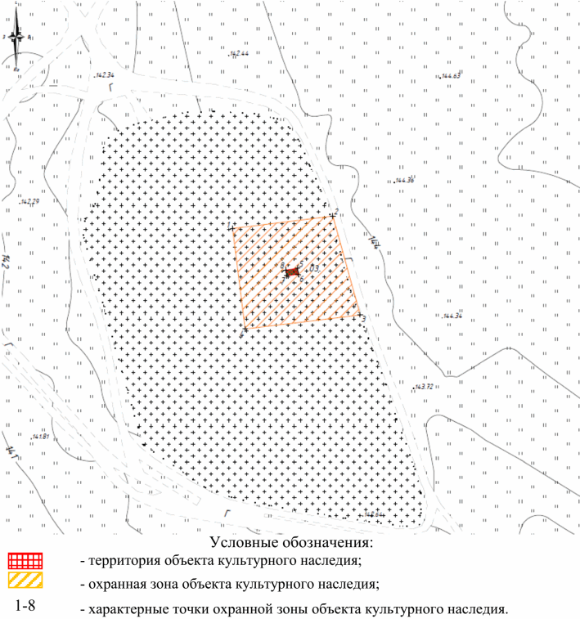

2. Текстовое описание местоположения границ зоны охраны

Прохождение границы |  | Описание прохождения границы
от точки | до точки | Описание прохождения границы
1 | 2 | 3
1 | 2 | на северо-восток - 42,37 м
2 | 3 | на юго-восток - 43,00 м
3 | 4 | на юго-запад - 48,59 м
4 | 1 | на северо-запад - 42,45 м
5 | 6 | на юго-восток - 2,50 м
6 | 7 | на юго-запад - 5,00 м
7 | 8 | на северо-запад - 2,49 м
8 | 5 | на северо-восток - 4,99 м

Требования к градостроительным регламентам в границах зоны
охраны объекта культурного наследия регионального значения
"Братская могила экипажа бомбардировщика, погибшего в дни
Сталинградской битвы", расположенного по адресу
(местонахождение): Волгоградская область, г. Волгоград,
Советский район, с. Песчанка, кладбище

Зона охраны объекта культурного наследия "Братская могила экипажа бомбардировщика, погибшего в дни Сталинградской битвы", расположенного по адресу (местонахождение): Волгоградская область, г. Волгоград, Советский район, с. Песчанка, кладбище, состоит из охранной зоны.
В границах охранной зоны объекта культурного наследия запрещается:
строительство объектов капитального строительства и некапитальных строений, за исключением применения специальных мер, направленных на сохранение и восстановление (регенерацию) историко-градостроительной и (или) природной среды объекта культурного наследия (восстановление, воссоздание, восполнение частично или полностью утраченных элементов и (или) характеристик историко-градостроительной и (или) природной среды);
размещение взрывопожароопасных объектов, объектов с динамическим воздействием;
использование строительных технологий, создающих динамические нагрузки и оказывающих негативное воздействие на объект культурного наследия;
возведение временных построек, киосков, навесов, нестационарных торговых объектов;
установка рекламных конструкций, щитов, баннеров, растяжек в зоне видимости объекта культурного наследия;
прокладка инженерных коммуникаций (теплотрасс, газопровода, электрокабеля и т.д.) наземным и надземным способами;
устройство глухих ограждений;
высадка кустарниковой и древесной растительности, закрывающей обзор объекта культурного наследия;
размещение свалок мусора, снега;
установка оборудования линейных объектов, вышек сотовой связи;
размещение автопарковок, автостоянок.
В границах охранной зоны объекта культурного наследия разрешается:
хозяйственная деятельность, направленная на сохранение, использование и популяризацию объекта культурного наследия;
размещение памятных знаков, информационных стендов и иной историко-культурной информации, мемориальной скульптуры, кенотафов;
благоустройство и озеленение территории:
устройство новых, ремонт и реконструкция существующих пешеходных дорожек с использованием в покрытии пешеходных площадок, тротуаров традиционных (камень, гранит, гравийная смесь) или имитирующих натуральные материалов;
размещение малых архитектурных форм (скамеек, урн и т.п.) и отдельно стоящего оборудования освещения, отвечающих характеристикам исторической среды;
устройство пандусов и других приспособлений, обеспечивающих передвижение маломобильных групп населения;
озеленение территории и размещение элементов озеленения, не препятствующих визуальному восприятию объекта культурного наследия;
упорядочение зеленых насаждений с санитарной вырубкой и посадкой ценных пород деревьев;
работы по уходу за произрастающими на территории зелеными насаждениями;
работы по содержанию и уборке территории, в том числе уборка отходов от санитарной вырубки;
установка оборудования освещения, отвечающего характеристикам историко-градостроительной и природной среды;
размещение временных элементов информационно-декоративного оформления событийного характера, включая праздничное оформление, а также временных строительных ограждающих конструкций;
капитальный ремонт и реконструкция существующих объектов инженерной инфраструктуры при условии обеспечения сохранности объекта культурного наследия при проведении указанных работ;
проведение мероприятий, направленных на обеспечение пожарной и экологической безопасности;
строительство (прокладка), капитальный ремонт и реконструкция инженерных коммуникаций подземным способом с восстановлением нарушенных поверхностей.

Приложение 3
к приказу
комитета государственной
охраны объектов
культурного наследия
Волгоградской области
от 27.02.2025 N 28-н

Зона охраны объекта культурного наследия регионального
значения "Братская могила воинов 35 стрелковой дивизии,
погибших в период Сталинградской битвы", расположенного
по адресу (местонахождение): Волгоградская
область, г. Волгоград, Советский район,
п. Верхняя Ельшанка <3>

--------------------------------
<3> Адрес (местонахождение) и наименование объекта культурного наследия указаны в соответствии с актом федерального органа охраны объектов культурного наследия о регистрации объекта культурного наследия в Едином государственном реестре объектов культурного наследия (памятников истории и культуры) народов Российской Федерации.

1. Графическое описание местоположения границ зоны охраны
объекта культурного наследия регионального значения
"Братская могила воинов 35 стрелковой дивизии, погибших
в период Сталинградской битвы", расположенного по адресу
(местонахождение): Волгоградская область, г. Волгоград,
Советский район, п. Верхняя Ельшанка

1.1. Сведения о зоне охраны объекта культурного наследия
регионального значения "Братская могила воинов 35 стрелковой
дивизии, погибших в период Сталинградской битвы",
расположенного по адресу (местонахождение): Волгоградская
область, г. Волгоград, Советский район, п. Верхняя Ельшанка
(далее именуется - зона охраны)

N  п/п | Характеристика зоны охраны | Описание характеристик зоны охраны
1 | 2 | 3
1. | Местоположение зоны охраны | Волгоградская область, г. Волгоград
2. | Площадь +/- величина погрешности определения площади | Охранная зона: 1920 кв. м +/- 1 кв. м
3. | Иные характеристики зоны охраны | -

1.2. Сведения о местоположении границ зоны охраны

1.2.1. Система координат: МСК-34 зона 1.
1.2.2. Сведения о характерных точках границ зоны охраны:

Обозначение характерных точек границ | Координаты (метров) |  | Метод определения координат характерной точки | Средняя квадратическая погрешность положения характерной точки (М_{t}) (метров) | Описание обозначения точки на местности (при наличии)
Обозначение характерных точек границ | X | Y | Метод определения координат характерной точки |  | Описание обозначения точки на местности (при наличии)
1 | 2 | 3 | 4 | 5 | 6
1 | 481469.24 | 1400246.39 | Аналитический | 0,1 | -
2 | 481477.72 | 1400289.55 | Аналитический | 0,1 | -
3 | 481434.60 | 1400298.02 | Аналитический | 0,1 | -
4 | 481426.01 | 1400254.86 | Аналитический | 0,1 | -
1 | 481469.24 | 1400246.39 | Аналитический | 0,1 | -
5 | 481453.47 | 1400269.86 | Аналитический | 0,1 | -
6 | 481454.24 | 1400273.78 | Аналитический | 0,1 | -
7 | 481450.32 | 1400274.56 | Аналитический | 0,1 | -
8 | 481449.55 | 1400270.63 | Аналитический | 0,1 | -
5 | 481453.47 | 1400269.86 | Аналитический | 0,1 | -

1.3. Схема границ зоны охраны

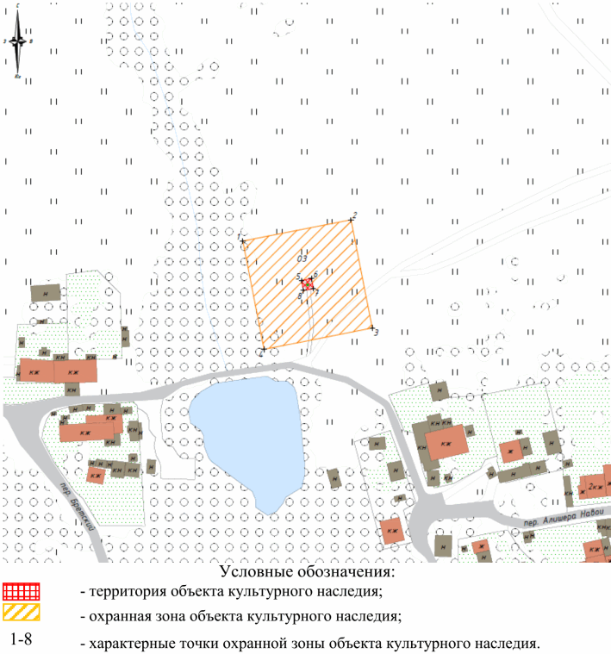

2. Текстовое описание местоположения границ зоны охраны

Прохождение границы |  | Описание прохождения границы
от точки | до точки | Описание прохождения границы
1 | 2 | 3
1 | 2 | на северо-восток - 43,98 м
2 | 3 | на юго-восток - 43,95 м
3 | 4 | на юго-запад - 44,01 м
4 | 1 | на северо-запад - 44,06 м
5 | 6 | на северо-восток - 4,00 м
6 | 7 | на юго-восток - 4,00 м
7 | 8 | на юго-запад - 4,01 м
8 | 5 | на северо-запад - 4,00 м

Требования к градостроительным регламентам в границах зоны
охраны объекта культурного наследия регионального значения
"Братская могила воинов 35 стрелковой дивизии, погибших
в период Сталинградской битвы", расположенного по адресу
(местонахождение): Волгоградская область, г. Волгоград,
Советский район, п. Верхняя Ельшанка

Зона охраны объекта культурного наследия "Братская могила воинов 35 стрелковой дивизии, погибших в период Сталинградской битвы", расположенного по адресу (местонахождение): Волгоградская область, г. Волгоград, Советский район, п. Верхняя Ельшанка, состоит из охранной зоны.
В границах охранной зоны объекта культурного наследия запрещается:
строительство объектов капитального строительства и некапитальных строений, за исключением применения специальных мер, направленных на сохранение и восстановление (регенерацию) историко-градостроительной и (или) природной среды объекта культурного наследия (восстановление, воссоздание, восполнение частично или полностью утраченных элементов и (или) характеристик историко-градостроительной и (или) природной среды);
размещение взрывопожароопасных объектов, объектов с динамическим воздействием;
использование строительных технологий, создающих динамические нагрузки и оказывающих негативное воздействие на объект культурного наследия;
возведение временных построек, киосков, навесов, нестационарных торговых объектов;
установка рекламных конструкций, щитов, баннеров, растяжек в зоне видимости объекта культурного наследия;
прокладка инженерных коммуникаций (теплотрасс, газопровода, электрокабеля и т.д.) наземным и надземным способами;
устройство глухих ограждений;
высадка кустарниковой и древесной растительности, закрывающей обзор объекта культурного наследия;
размещение свалок мусора, снега;
установка оборудования линейных объектов, вышек сотовой связи;
размещение автопарковок, автостоянок.
В границах охранной зоны объекта культурного наследия разрешается:
хозяйственная деятельность, направленная на сохранение, использование и популяризацию объекта культурного наследия;
размещение памятных знаков, информационных стендов и иной историко-культурной информации, мемориальной скульптуры, кенотафов;
благоустройство и озеленение территории:
устройство новых, ремонт и реконструкция существующих пешеходных дорожек с использованием в покрытии пешеходных площадок, тротуаров традиционных (камень, гранит, гравийная смесь) или имитирующих натуральные материалов;
размещение малых архитектурных форм (скамеек, урн и т.п.), и отдельно стоящего оборудования освещения, отвечающих характеристикам исторической среды;
устройство пандусов и других приспособлений, обеспечивающих передвижение маломобильных групп населения;
озеленение территории и размещение элементов озеленения, не препятствующих визуальному восприятию объекта культурного наследия;
упорядочение зеленых насаждений с санитарной вырубкой и посадкой ценных пород деревьев;
работы по уходу за произрастающими на территории зелеными насаждениями;
работы по содержанию и уборке территории, в том числе уборка отходов от санитарной вырубки;
установка оборудования освещения, отвечающего характеристикам историко-градостроительной и природной среды;
размещение временных элементов информационно-декоративного оформления событийного характера, включая праздничное оформление, а также временных строительных ограждающих конструкций;
капитальный ремонт и реконструкция существующих объектов инженерной инфраструктуры при условии обеспечения сохранности объекта культурного наследия при проведении указанных работ;
проведение мероприятий, направленных на обеспечение пожарной и экологической безопасности;
строительство (прокладка), капитальный ремонт и реконструкция инженерных коммуникаций подземным способом с восстановлением нарушенных поверхностей.

Приложение 4
к приказу
комитета государственной
охраны объектов
культурного наследия
Волгоградской области
от 27.02.2025 N 28-н

Зона охраны объекта культурного наследия регионального
значения "Братская могила советских воинов", расположенного
по адресу (местонахождение): Волгоградская
область, г. Волгоград, Тракторозаводский район, кладбище <4>

--------------------------------
<4> Адрес (местонахождение) и наименование объекта культурного наследия указаны в соответствии с актом федерального органа охраны объектов культурного наследия о регистрации объекта культурного наследия в Едином государственном реестре объектов культурного наследия (памятников истории и культуры) народов Российской Федерации.

1. Графическое описание местоположения границ зоны охраны
объекта культурного наследия регионального значения
"Братская могила советских воинов", расположенного по адресу
(местонахождение): Волгоградская область, г. Волгоград,
Тракторозаводский район, кладбище

1.1. Сведения о зоне охраны объекта культурного наследия
регионального значения "Братская могила советских воинов",
расположенного по адресу (местонахождение): Волгоградская
область, г. Волгоград, Тракторозаводский район, кладбище
(далее именуется - зона охраны)

N  п/п | Характеристика зоны охраны | Описание характеристик зоны охраны
1 | 2 | 3
1. | Местоположение зоны охраны | Волгоградская область, г. Волгоград
2. | Площадь +/- величина погрешности определения площади | Охранная зона: 1915 кв. м +/- 1 кв. м
3. | Иные характеристики зоны охраны | -

1.2. Сведения о местоположении границ зоны охраны

1.2.1. Система координат: МСК-34 зона 1.
1.2.2. Сведения о характерных точках границ зоны охраны:

Обозначение характерных точек границ | Координаты (метров) |  | Метод определения координат характерной точки | Средняя квадратическая погрешность положения характерной точки (М_{t}) (метров) | Описание обозначения точки на местности (при наличии)
Обозначение характерных точек границ | X | Y | Метод определения координат характерной точки |  | Описание обозначения точки на местности (при наличии)
1 | 2 | 3 | 4 | 5 | 6
1 | 496946.95 | 1414138.98 | Аналитический | 0,1 | -
2 | 496984.45 | 1414166.17 | Аналитический | 0,1 | -
3 | 496960.95 | 1414198.57 | Аналитический | 0,1 | -
4 | 496915.18 | 1414168.94 | Аналитический | 0,1 | -
1 | 496946.95 | 1414138.98 | Аналитический | 0,1 | -
5 | 496946.82 | 1414163.58 | Аналитический | 0,1 | -
6 | 496956.52 | 1414170.62 | Аналитический | 0,1 | -
7 | 496948.30 | 1414181.95 | Аналитический | 0,1 | -
8 | 496938.59 | 1414174.91 | Аналитический | 0,1 | -
5 | 496946.82 | 1414163.58 | Аналитический | 0,1 | -

1.3. Схема границ зоны охраны

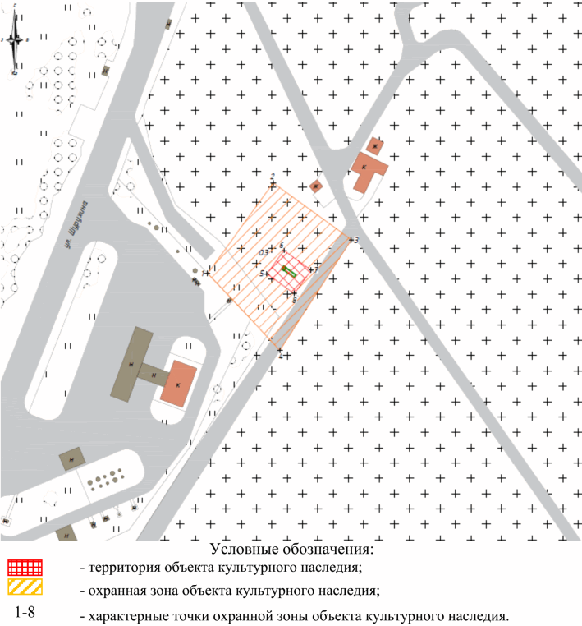

2. Текстовое описание местоположения границ зоны охраны

Прохождение границы |  | Описание прохождения границы
от точки | до точки | Описание прохождения границы
1 | 2 | 3
1 | 2 | на северо-восток - 46,31 м
2 | 3 | на юго-восток - 40,03 м
3 | 4 | на юго-запад - 54,53 м
4 | 1 | на северо-запад - 43,67 м
5 | 6 | на северо-восток - 11,98 м
6 | 7 | на юго-восток - 14,00 м
7 | 8 | на юго-запад - 11,99 м
8 | 5 | на северо-запад - 14,00 м

Требования к градостроительным регламентам в границах зоны
охраны объекта культурного наследия регионального значения
"Братская могила советских воинов", расположенного по адресу
(местонахождение): Волгоградская область, г. Волгоград,
Тракторозаводский район, кладбище

Зона охраны объекта культурного наследия "Братская могила советских воинов", расположенного по адресу (местонахождение): Волгоградская область, г. Волгоград, Тракторозаводский район, кладбище, состоит из охранной зоны.
В границах охранной зоны объекта культурного наследия запрещается:
строительство объектов капитального строительства и некапитальных строений, за исключением применения специальных мер, направленных на сохранение и восстановление (регенерацию) историко-градостроительной и (или) природной среды объекта культурного наследия (восстановление, воссоздание, восполнение частично или полностью утраченных элементов и (или) характеристик историко-градостроительной и (или) природной среды);
размещение взрывопожароопасных объектов, объектов с динамическим воздействием;
использование строительных технологий, создающих динамические нагрузки и оказывающих негативное воздействие на объект культурного наследия;
возведение временных построек, киосков, навесов, нестационарных торговых объектов;
установка рекламных конструкций, щитов, баннеров, растяжек в зоне видимости объекта культурного наследия;
прокладка инженерных коммуникаций (теплотрасс, газопровода, электрокабеля и т.д.) наземным и надземным способами;
устройство глухих ограждений;
высадка кустарниковой и древесной растительности, закрывающей обзор объекта культурного наследия;
размещение свалок мусора, снега;
установка оборудования линейных объектов, вышек сотовой связи;
размещение автопарковок, автостоянок.
В границах охранной зоны объекта культурного наследия разрешается:
хозяйственная деятельность, направленная на сохранение, использование и популяризацию объекта культурного наследия;
размещение памятных знаков, информационных стендов и иной историко-культурной информации, мемориальной скульптуры, кенотафов;
благоустройство и озеленение территории:
устройство новых, ремонт и реконструкция существующих пешеходных дорожек с использованием в покрытии пешеходных площадок, тротуаров традиционных (камень, гранит, гравийная смесь) или имитирующих натуральные материалов;
размещение малых архитектурных форм (скамеек, урн и т.п.) и отдельно стоящего оборудования освещения, отвечающих характеристикам исторической среды;
устройство пандусов и других приспособлений, обеспечивающих передвижение маломобильных групп населения;
озеленение территории и размещение элементов озеленения, не препятствующих визуальному восприятию объекта культурного наследия;
упорядочение зеленых насаждений с санитарной вырубкой и посадкой ценных пород деревьев;
работы по уходу за произрастающими на территории зелеными насаждениями;
работы по содержанию и уборке территории, в том числе уборка отходов от санитарной вырубки;
установка оборудования освещения, отвечающего характеристикам историко-градостроительной и природной среды;
размещение временных элементов информационно-декоративного оформления событийного характера, включая праздничное оформление, а также временных строительных ограждающих конструкций;
капитальный ремонт и реконструкция существующих объектов инженерной инфраструктуры при условии обеспечения сохранности объекта культурного наследия при проведении указанных работ;
проведение мероприятий, направленных на обеспечение пожарной и экологической безопасности;
строительство (прокладка), капитальный ремонт и реконструкция инженерных коммуникаций подземным способом с восстановлением нарушенных поверхностей.

Приложение 5
к приказу
комитета государственной
охраны объектов
культурного наследия
Волгоградской области
от 27.02.2025 N 28-н

Зоны охраны объекта культурного наследия регионального
значения "ДК Гагарина", расположенного по адресу:
Волгоградская область, г. Волгоград, Краснооктябрьский
район, Комплекс культуры и отдыха им. Ю.А. Гагарина,
ул. им. Пельше, 3 <5>

--------------------------------
<5> Адрес (местонахождение) и наименование объекта культурного наследия указаны в соответствии с актом федерального органа охраны объектов культурного наследия о регистрации объекта культурного наследия в Едином государственном реестре объектов культурного наследия (памятников истории и культуры) народов Российской Федерации.

1. Графическое описание местоположения границ зон охраны
объекта культурного наследия регионального значения "ДК
Гагарина", расположенного по адресу: Волгоградская
область, г. Волгоград, Краснооктябрьский район, Комплекс
культуры и отдыха им. Ю.А. Гагарина, ул. им. Пельше, 3

1.1. Сведения о зонах охраны объекта культурного наследия
регионального значения "ДК Гагарина", расположенного
по адресу: Волгоградская область, г. Волгоград,
Краснооктябрьский район, Комплекс культуры и отдыха
им. Ю.А. Гагарина, ул. им. Пельше, 3
(далее именуются - зоны охраны)

N  п/п | Характеристика зон охраны | Описание характеристик зон охраны
1 | 2 | 3
1. | Местоположение зон охраны | Волгоградская область, г. Волгоград
2. | Площадь +/- величина погрешности определения площади | Охранная зона: 18912 кв. м +/- 1 кв. м;  Зона регулирования застройки и хозяйственной деятельности: 5466 кв. м +/- 1 кв. м
3. | Иные характеристики зон охраны | -

1.2. Сведения о местоположении границ зон охраны

1.2.1. Система координат: МСК-34 зона 1.
1.2.2. Сведения о характерных точках границ зон охраны:

Обозначение характерных точек границ | Координаты (метров) |  | Метод определения координат характерной точки | Средняя квадратическая погрешность положения характерной точки (М_{t}) (метров) | Описание обозначения точки на местности (при наличии)
Обозначение характерных точек границ | X | Y | Метод определения координат характерной точки |  | Описание обозначения точки на местности (при наличии)
1 | 2 | 3 | 4 | 5 | 6
Охранная зона
1 | 492049.31 | 1412159.22 | Аналитический | 0,1 | -
2 | 492063.17 | 1412173.16 | Аналитический | 0,1 | -
3 | 491889.43 | 1412365.41 | Аналитический | 0,1 | -
4 | 491878.54 | 1412365.73 | Аналитический | 0,1 | -
5 | 491762.06 | 1412257.86 | Аналитический | 0,1 | -
6 | 491774.07 | 1412244.69 | Аналитический | 0,1 | -
7 | 491777.78 | 1412248.49 | Аналитический | 0,1 | -
8 | 491794.23 | 1412243.09 | Аналитический | 0,1 | -
9 | 491826.04 | 1412208.62 | Аналитический | 0,1 | -
10 | 491831.15 | 1412213.14 | Аналитический | 0,1 | -
11 | 491863.89 | 1412243.11 | Аналитический | 0,1 | -
12 | 491838.98 | 1412272.20 | Аналитический | 0,1 | -
13 | 491891.75 | 1412319.72 | Аналитический | 0,1 | -
14 | 492002.83 | 1412196.34 | Аналитический | 0,1 | -
15 | 492022.94 | 1412173.95 | Аналитический | 0,1 | -
16 | 492030.83 | 1412181.19 | Аналитический | 0,1 | -
1 | 492049.31 | 1412159.22 | Аналитический | 0,1 | -
17 | 491949.87 | 1412149.32 | Аналитический | 0,1 | -
18 | 491975.34 | 1412171.58 | Аналитический | 0,1 | -
19 | 491891.01 | 1412265.23 | Аналитический | 0,1 | -
20 | 491866.99 | 1412243.60 | Аналитический | 0,1 | -
21 | 491900.26 | 1412207.26 | Аналитический | 0,1 | -
22 | 491912.52 | 1412194.83 | Аналитический | 0,1 | -
23 | 491946.66 | 1412157.90 | Аналитический | 0,1 | -
24 | 491947.59 | 1412152.22 | Аналитический | 0,1 | -
17 | 491949.87 | 1412149.32 | Аналитический | 0,1 | -
Зона регулирования застройки и хозяйственной деятельности
25 | 491967.27 | 1412077.80 | Аналитический | 0,1 | -
26 | 491989.84 | 1412098.88 | Аналитический | 0,1 | -
27 | 491991.23 | 1412107.10 | Аналитический | 0,1 | -
1 | 492049.31 | 1412159.22 | Аналитический | 0,1 | -
16 | 492030.83 | 1412181.19 | Аналитический | 0,1 | -
15 | 492022.94 | 1412173.95 | Аналитический | 0,1 | -
14 | 492002.83 | 1412196.34 | Аналитический | 0,1 | -
18 | 491975.34 | 1412171.58 | Аналитический | 0,1 | -
17 | 491949.87 | 1412149.32 | Аналитический | 0,1 | -
28 | 491967.16 | 1412127.31 | Аналитический | 0,1 | -
29 | 491972.65 | 1412120.43 | Аналитический | 0,1 | -
30 | 491948.13 | 1412097.91 | Аналитический | 0,1 | -
25 | 491967.27 | 1412077.80 | Аналитический | 0,1 | -

1.3. Схема границ зон охраны

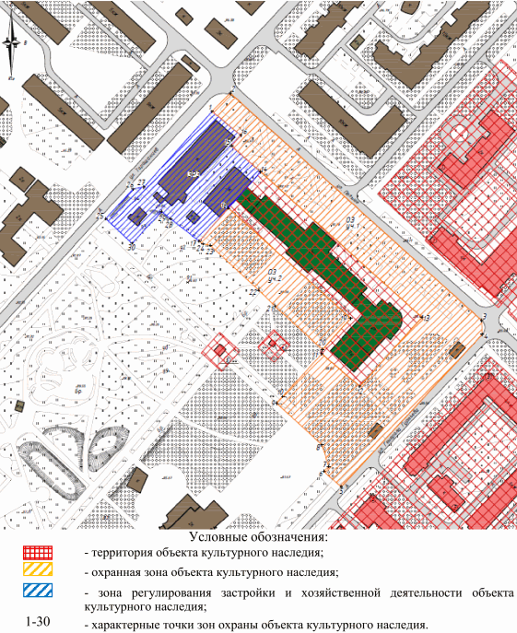

2. Текстовое описание местоположения границ зон охраны

Прохождение границы |  | Описание прохождения границы
от точки | до точки | Описание прохождения границы
1 | 2 | 3
Охранная зона
1 | 2 | на северо-восток - 19,66 м
2 | 3 | на юго-восток - 259,13 м
3 | 4 | на юго-восток - 10,90 м
4 | 5 | на юго-запад - 158,76 м
5 | 6 | на северо-запад - 17,83 м
6 | 7 | на северо-восток - 5,30 м
7 | 8 | на северо-запад - 17,31 м
8 | 9 | на северо-запад - 46,91 м
9 | 10 | на северо-восток - 6,83 м
10 | 11 | на северо-восток - 44,38 м
11 | 12 | на юго-восток - 38,30 м
12 | 13 | на северо-восток - 71,01 м
13 | 14 | на северо-запад - 166,02 м
14 | 15 | на северо-запад - 30,10 м
15 | 16 | на северо-восток - 10,71 м
16 | 1 | на северо-запад - 28,71 м
17 | 18 | на северо-восток - 33,83 м
18 | 19 | на юго-восток - 126,02 м
19 | 20 | на юго-запад - 32,32 м
20 | 21 | на северо-запад - 49,27 м
21 | 22 | на северо-запад - 17,46 м
22 | 23 | на северо-запад - 50,29 м
23 | 24 | на северо-запад - 5,76 м
24 | 17 | на северо-запад - 3,69 м
Зона регулирования застройки и хозяйственной деятельности
25 | 26 | на северо-восток - 30,89 м
26 | 27 | на юго-восток - 8,34 м
27 | 1 | на северо-восток - 78,04 м
1 | 16 | на северо-восток - 28,71 м
16 | 15 | на юго-восток - 10,71 м
15 | 14 | на юго-восток - 30,10 м
14 | 18 | на юго-восток - 37,00 м
18 | 17 | на юго-запад - 33,83 м
17 | 28 | на юго-запад - 27,99 м
28 | 29 | на юго-запад - 8,80 м
29 | 30 | на юго-запад - 33,29 м
30 | 25 | на северо-запад - 27,77 м

Требования к градостроительным регламентам в границах зон
охраны объекта культурного наследия регионального значения
"ДК Гагарина", расположенного по адресу: Волгоградская
область, г. Волгоград, Краснооктябрьский район, Комплекс
культуры и отдыха им. Ю.А. Гагарина, ул. им. Пельше, 3

Зоны охраны объекта культурного наследия "ДК Гагарина", расположенного по адресу: Волгоградская область, г. Волгоград, Краснооктябрьский район, Комплекс культуры и отдыха им. Ю.А. Гагарина, ул. им. Пельше, 3, состоят из охранной зоны и зоны регулирования застройки и хозяйственной деятельности.
В границах охранной зоны объекта культурного наследия запрещается:
строительство объектов капитального строительства и некапитальных строений, за исключением применения специальных мер, направленных на сохранение и восстановление (регенерацию) историко-градостроительной и (или) природной среды объекта культурного наследия (восстановление, воссоздание, восполнение частично или полностью утраченных элементов и (или) характеристик историко-градостроительной и (или) природной среды);
размещение взрывопожароопасных объектов, объектов с динамическим воздействием;
использование строительных технологий, создающих динамические нагрузки и оказывающих негативное воздействие на объект культурного наследия;
возведение временных построек, киосков, навесов, нестационарных торговых объектов;
установка рекламных конструкций, щитов, баннеров, растяжек в зоне видимости объекта культурного наследия;
прокладка инженерных коммуникаций (теплотрасс, газопровода, электрокабеля и т.д.) наземным и надземным способами;
устройство глухих ограждений;
высадка кустарниковой и древесной растительности, закрывающей обзор объекта культурного наследия;
размещение свалок мусора, снега;
установка оборудования линейных объектов, вышек сотовой связи;
размещение автопарковок, автостоянок.
В границах охранной зоны объекта культурного наследия разрешается:
хозяйственная деятельность, направленная на сохранение, использование и популяризацию объекта культурного наследия;
размещение памятных знаков, информационных стендов и иной историко-культурной информации, мемориальной скульптуры, кенотафов;
благоустройство и озеленение территории:
устройство новых, ремонт и реконструкция существующих пешеходных дорожек с использованием в покрытии пешеходных площадок, тротуаров традиционных (камень, гранит, гравийная смесь) или имитирующих натуральные материалов;
размещение малых архитектурных форм (скамеек, урн и т.п.) и отдельно стоящего оборудования освещения, отвечающих характеристикам исторической среды;
устройство пандусов и других приспособлений, обеспечивающих передвижение маломобильных групп населения;
озеленение территории и размещение элементов озеленения, не препятствующих визуальному восприятию объекта культурного наследия;
упорядочение зеленых насаждений с санитарной вырубкой и посадкой ценных пород деревьев;
работы по уходу за произрастающими на территории зелеными насаждениями;
работы по содержанию и уборке территории, в том числе уборка отходов от санитарной вырубки;
установка оборудования освещения, отвечающего характеристикам историко-градостроительной и природной среды;
размещение временных элементов информационно-декоративного оформления событийного характера, включая праздничное оформление, а также временных строительных ограждающих конструкций;
капитальный ремонт и реконструкция существующих объектов инженерной инфраструктуры при условии обеспечения сохранности объекта культурного наследия при проведении указанных работ;
проведение мероприятий, направленных на обеспечение пожарной и экологической безопасности;
строительство (прокладка), капитальный ремонт и реконструкция инженерных коммуникаций подземным способом с восстановлением нарушенных поверхностей.
В границах зоны регулирования застройки и хозяйственной деятельности объекта культурного наследия запрещается:
строительство объектов капитального строительства с нарушением требований к строительству объектов капитального строительства для данной зоны;
капитальный ремонт и реконструкция объектов капитального строительства с нарушением требований к капитальному ремонту и реконструкции объектов капитального строительства для данной зоны;
строительство линейных объектов инженерной инфраструктуры (теплотрасса, газопровод, водопровод, канализация, электрокабели) наземным и надземным способами, за исключением временных сетей;
проведение строительных и иных работ на земельном участке, непосредственно связанном с земельным участком в границах территории объекта культурного наследия, без наличия в проектной документации раздела об обеспечении сохранности объекта культурного наследия;
использование строительных технологий, создающих динамические нагрузки на объект культурного наследия;
размещение антенно-мачтовых сооружений связи в виде отдельно стоящих сооружений.
В границах зоны регулирования застройки и хозяйственной деятельности объекта культурного наследия разрешается:
строительство объектов капитального строительства с соблюдением следующих требований:
максимальная высота зданий, строений, сооружений с учетом высотных акцентов - 14 м от проектной отметки земли до верхней отметки самого высокого конструктивного элемента здания (парапет кровли; карниз, конек кровли, верх фронтона; купол; шпиль; башня); тип крыши - скатная, вальмовая; материалы отделки фасадов - керамический кирпич, штукатурка, камень; цветовое решение фасадов в неярких пастельных тонах;
капитальный ремонт и реконструкция объектов капитального строительства с сохранением высоты или, в случае изменения высоты, без превышения предельных параметров строительства, установленных в границах данной зоны; с использованием типа крыши, материалов и цветового решения фасадов в соответствии с требованиями к строительству в границах данной зоны;
капитальный ремонт и реконструкция существующих линейных объектов инженерной инфраструктуры (теплотрасса, газопровод, водопровод, канализация, электрокабели), а также строительство новых линейных объектов инженерной инфраструктуры подземным способом;
проведение мероприятий, направленных на обеспечение экологической безопасности;
снос (демонтаж) объектов капитального строительства, а также некапитальных строений и сооружений;
проведение работ по озеленению территории: посадка деревьев, кустарников, разбивка газонов, цветников, санитарная рубка.

Приложение 6
к приказу
комитета государственной
охраны объектов
культурного наследия
Волгоградской области
от 27.02.2025 N 28-н

Зона охраны объекта культурного наследия регионального
значения "Здание, в котором во время Сталинградской битвы
размещался наблюдательный пункт 882-го артполка 300-й
стрелковой дивизии", расположенного по адресу
(местонахождение): Волгоградская область,
г. Волжский, 36 квартал <6>

--------------------------------
<6> Адрес (местонахождение) и наименование объекта культурного наследия указаны в соответствии с актом федерального органа охраны объектов культурного наследия о регистрации объекта культурного наследия в Едином государственном реестре объектов культурного наследия (памятников истории и культуры) народов Российской Федерации.

1. Графическое описание местоположения границ зоны охраны
объекта культурного наследия регионального значения "Здание,
в котором во время Сталинградской битвы размещался
наблюдательный пункт 882-го артполка 300-й стрелковой
дивизии", расположенного по адресу (местонахождение):
Волгоградская область, г. Волжский, 36 квартал

1.1. Сведения о зоне охраны объекта культурного наследия
регионального значения "Здание, в котором во время
Сталинградской битвы размещался наблюдательный пункт 882-го
артполка 300-й стрелковой дивизии", расположенного по адресу
(местонахождение): Волгоградская область, г. Волжский, 36
квартал (далее именуется - зона охраны)

N  п/п | Характеристика зоны охраны | Описание характеристик зоны охраны
1 | 2 | 3
1. | Местоположение зоны охраны | Волгоградская область, г. Волжский
2. | Площадь +/- величина погрешности определения площади | Охранная зона: 4084 кв. м +/- 1 кв. м
3. | Иные характеристики зоны охраны | -

1.2. Сведения о местоположении границ зоны охраны

1.2.1. Система координат: МСК-34 зона 2.
1.2.2. Сведения о характерных точках границ зоны охраны:

Обозначение характерных точек границ | Координаты (метров) |  | Метод определения координат характерной точки | Средняя квадратическая погрешность положения характерной точки (М_{t}) (метров) | Описание обозначения точки на местности (при наличии)
Обозначение характерных точек границ | X | Y | Метод определения координат характерной точки |  | Описание обозначения точки на местности (при наличии)
1 | 2 | 3 | 4 | 5 | 6
1 | 492484.70 | 2204823.06 | Аналитический | 0,1 | -
2 | 492500.92 | 2204874.89 | Аналитический | 0,1 | -
3 | 492424.73 | 2204899.16 | Аналитический | 0,1 | -
4 | 492408.78 | 2204849.76 | Аналитический | 0,1 | -
1 | 492484.70 | 2204823.06 | Аналитический | 0,1 | -
5 | 492465.03 | 2204850.41 | Аналитический | 0,1 | -
6 | 492467.94 | 2204861.41 | Аналитический | 0,1 | -
7 | 492453.00 | 2204865.35 | Аналитический | 0,1 | -
8 | 492450.09 | 2204854.35 | Аналитический | 0,1 | -
5 | 492465.03 | 2204850.41 | Аналитический | 0,1 | -

1.3. Схема границ зоны охраны

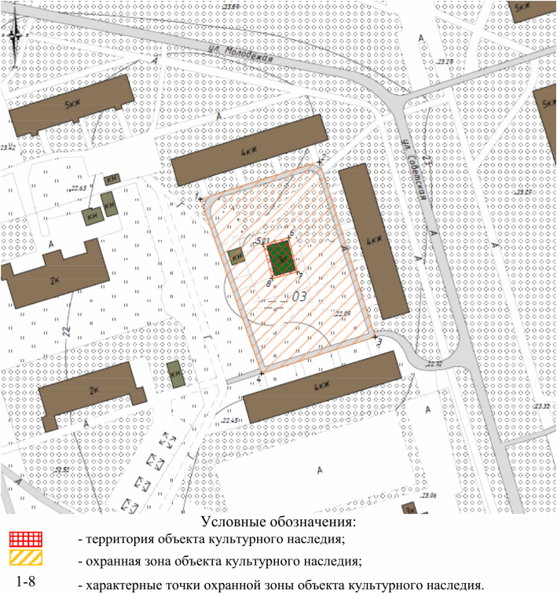

2. Текстовое описание местоположения границ зоны охраны

Прохождение границы |  | Описание прохождения границы
от точки | до точки | Описание прохождения границы
1 | 2 | 3
1 | 2 | на северо-восток - 54,31 м
2 | 3 | на юго-восток - 79,96 м
3 | 4 | на юго-запад - 51,91 м
4 | 1 | на северо-запад - 80,47 м
5 | 6 | на северо-восток - 11,38 м
6 | 7 | на юго-восток - 15,45 м
7 | 8 | на юго-запад - 11,38 м
8 | 5 | на северо-запад - 15,45 м

Требования к градостроительным регламентам в границах зоны
охраны объекта культурного наследия регионального значения
"Здание, в котором во время Сталинградской битвы размещался
наблюдательный пункт 882-го артполка 300-й стрелковой
дивизии", расположенного по адресу (местонахождение):
Волгоградская область, г. Волжский, 36 квартал

Зона охраны объекта культурного наследия "Здание, в котором во время Сталинградской битвы размещался наблюдательный пункт 882-го артполка 300-й стрелковой дивизии", расположенного по адресу (местонахождение): Волгоградская область, г. Волжский, 36 квартал, состоит из охранной зоны.
В границах охранной зоны объекта культурного наследия запрещается:
строительство объектов капитального строительства и некапитальных строений, за исключением применения специальных мер, направленных на сохранение и восстановление (регенерацию) историко-градостроительной и (или) природной среды объекта культурного наследия (восстановление, воссоздание, восполнение частично или полностью утраченных элементов и (или) характеристик историко-градостроительной и (или) природной среды);
размещение взрывопожароопасных объектов, объектов с динамическим воздействием;
использование строительных технологий, создающих динамические нагрузки и оказывающих негативное воздействие на объект культурного наследия;
возведение временных построек, киосков, навесов, нестационарных торговых объектов;
установка рекламных конструкций, щитов, баннеров, растяжек в зоне видимости объекта культурного наследия;
прокладка инженерных коммуникаций (теплотрасс, газопровода, электрокабеля и т.д.) наземным и надземным способами;
устройство глухих ограждений;
высадка кустарниковой и древесной растительности, закрывающей обзор объекта культурного наследия;
размещение свалок мусора, снега;
установка оборудования линейных объектов, вышек сотовой связи;
размещение автопарковок, автостоянок.
В границах охранной зоны объекта культурного наследия разрешается:
хозяйственная деятельность, направленная на сохранение, использование и популяризацию объекта культурного наследия;
размещение памятных знаков, информационных стендов и иной историко-культурной информации, мемориальной скульптуры, кенотафов;
благоустройство и озеленение территории:
устройство новых, ремонт и реконструкция существующих пешеходных дорожек с использованием в покрытии пешеходных площадок, тротуаров традиционных (камень, гранит, гравийная смесь) или имитирующих натуральные материалов;
размещение малых архитектурных форм (скамеек, урн и т.п.) и отдельно стоящего оборудования освещения, отвечающих характеристикам исторической среды;
устройство пандусов и других приспособлений, обеспечивающих передвижение маломобильных групп населения;
озеленение территории и размещение элементов озеленения, не препятствующих визуальному восприятию объекта культурного наследия;
упорядочение зеленых насаждений с санитарной вырубкой и посадкой ценных пород деревьев;
работы по уходу за произрастающими на территории зелеными насаждениями;
работы по содержанию и уборке территории, в том числе уборка отходов от санитарной вырубки;
установка оборудования освещения, отвечающего характеристикам историко-градостроительной и природной среды;
размещение временных элементов информационно-декоративного оформления событийного характера, включая праздничное оформление, а также временных строительных ограждающих конструкций;
капитальный ремонт и реконструкция существующих объектов инженерной инфраструктуры при условии обеспечения сохранности объекта культурного наследия при проведении указанных работ;
проведение мероприятий, направленных на обеспечение пожарной и экологической безопасности;
строительство (прокладка), капитальный ремонт и реконструкция инженерных коммуникаций подземным способом с восстановлением нарушенных поверхностей.

Приложение 7
к приказу
комитета государственной
охраны объектов
культурного наследия
Волгоградской области
от 27.02.2025 N 28-н

Зона охраны объекта культурного наследия регионального
значения "Церковь Покрова Пресвятой Богородицы",
расположенного по адресу (местонахождение): Волгоградская
область, Михайловский район, хут. Сенной <7>

--------------------------------
<7> Адрес (местонахождение) и наименование объекта культурного наследия указаны в соответствии с актом федерального органа охраны объектов культурного наследия о регистрации объекта культурного наследия в Едином государственном реестре объектов культурного наследия (памятников истории и культуры) народов Российской Федерации.

1. Графическое описание местоположения границ зоны охраны
объекта культурного наследия регионального значения "Церковь
Покрова Пресвятой Богородицы", расположенного по адресу
(местонахождение): Волгоградская область, Михайловский
район, хут. Сенной

1.1. Сведения о зоне охраны объекта культурного наследия
регионального значения "Церковь Покрова Пресвятой
Богородицы", расположенного по адресу (местонахождение):
Волгоградская область, Михайловский район, хут. Сенной
(далее именуется - зона охраны)

N  п/п | Характеристика зон охраны | Описание характеристик зон охраны
1 | 2 | 3
1. | Местоположение зон охраны | Волгоградская область, г. Волгоград
2. | Площадь +/- величина погрешности определения площади | Охранная зона: 89675 кв. м +/- 1 кв. м;  Зона регулирования застройки и хозяйственной деятельности: 6566 кв. м +/- 1 кв. м
3. | Иные характеристики зон охраны | -

1.2. Сведения о местоположении границ зон охраны

1.2.1. Система координат: МСК-34 зона 1.
1.2.2. Сведения о характерных точках границ зон охраны:

Обозначение характерных точек границ | Координаты (метров) |  | Метод определения координат характерной точки | Средняя квадратическая погрешность положения характерной точки (М_{t}) (метров) | Описание обозначения точки на местности (при наличии)
Обозначение характерных точек границ | X | Y | Метод определения координат характерной точки |  | Описание обозначения точки на местности (при наличии)
1 | 2 | 3 | 4 | 5 | 6
Охранная зона
1 | 655644.08 | 1340493.25 | Аналитический | 0,1 | -
2 | 655865.17 | 1340749.10 | Аналитический | 0,1 | -
3 | 655835.96 | 1340863.03 | Аналитический | 0,1 | -
4 | 655680.11 | 1340956.35 | Аналитический | 0,1 | -
5 | 655544.26 | 1340741.51 | Аналитический | 0,1 | -
6 | 655516.61 | 1340711.33 | Аналитический | 0,1 | -
7 | 655567.15 | 1340665.58 | Аналитический | 0,1 | -
8 | 655505.47 | 1340594.87 | Аналитический | 0,1 | -
9 | 655566.35 | 1340559.64 | Аналитический | 0,1 | -
10 | 655614.89 | 1340516.71 | Аналитический | 0,1 | -
1 | 655644.08 | 1340493.25 | Аналитический | 0,1 | -
 |  |  | Аналитический | 0,1 | -
11 | 655666.44 | 1340684.94 | Аналитический | 0,1 | -
12 | 655679.73 | 1340728.18 | Аналитический | 0,1 | -
13 | 655674.56 | 1340732.00 | Аналитический | 0,1 | -
14 | 655668.02 | 1340737.29 | Аналитический | 0,1 | -
15 | 655661.53 | 1340740.41 | Аналитический | 0,1 | -
16 | 655658.28 | 1340741.53 | Аналитический
17 | 655645.92 | 1340732.93 | Аналитический | 0,1 | -
18 | 655641.28 | 1340729.32 | Аналитический | 0,1 | -
19 | 655639.19 | 1340721.22 | Аналитический | 0,1 | -
20 | 655638.06 | 1340717.18 | Аналитический | 0,1 | -
21 | 655633.30 | 1340717.63 | Аналитический | 0,1 | -
22 | 655630.71 | 1340701.79 | Аналитический | 0,1 | -
23 | 655630.95 | 1340701.04 | Аналитический | 0,1 | -
24 | 655649.82 | 1340688.10 | Аналитический | 0,1 | -
11 | 655666.44 | 1340684.94 | Аналитический | 0,1 | -
Зона регулирования застройки и хозяйственной деятельности
8 | 655505.47 | 1340594.87 | Аналитический | 0,1 | -
7 | 655567.15 | 1340665.58 | Аналитический | 0,1 | -
6 | 655516.61 | 1340711.33 | Аналитический | 0,1 | -
25 | 655451.64 | 1340636.83 | Аналитический | 0,1 | -
8 | 655505.47 | 1340594.87 | Аналитический | 0,1 | -

1.3. Схема границ зон охраны

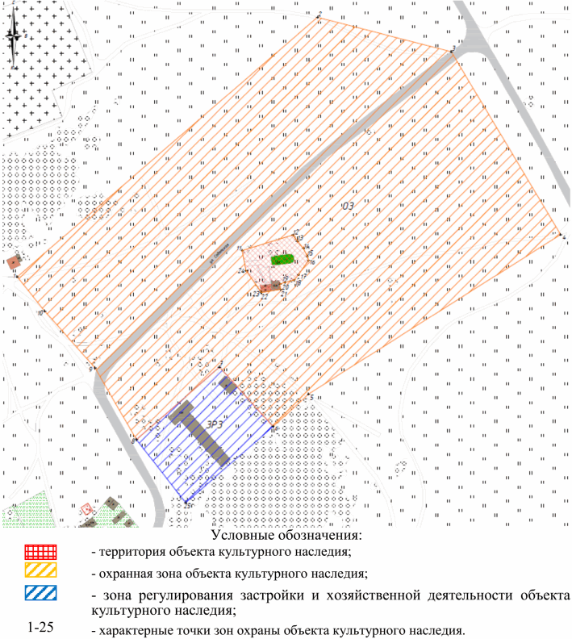

2. Текстовое описание местоположения границ зон охраны

Прохождение границы |  | Описание прохождения границы
от точки | до точки | Описание прохождения границы
1 | 2 | 3
Охранная зона
1 | 2 | на северо-восток - 338,14 м
2 | 3 | на юго-восток - 117,62 м
3 | 4 | на юго-восток - 181,65 м
4 | 5 | на юго-запад - 254,19 м
5 | 6 | на юго-запад - 40,93 м
6 | 7 | на северо-запад - 68,17 м
7 | 8 | на юго-запад - 93,83 м
8 | 9 | на северо-запад - 70,34 м
9 | 10 | на северо-запад - 64,81 м
10 | 1 | на северо-запад - 37,45 м
11 | 12 | на северо-восток - 45,24 м
12 | 13 | на юго-восток - 6,43 м
13 | 14 | на юго-восток - 8,41 м
14 | 15 | на юго-восток - 7,20 м
15 | 16 | на юго-восток - 3,44 м
16 | 17 | на юго-запад - 15,06 м
17 | 18 | на юго-запад - 5,88 м
18 | 19 | на юго-запад - 8,37 м
19 | 20 | на юго-запад - 4,20 м
20 | 21 | на юго-восток - 4,78 м
21 | 22 | на юго-запад - 16,05 м
22 | 23 | на северо-запад - 0,79 м
23 | 24 | на северо-запад - 22,88 м
24 | 11 | на северо-запад - 16,92 м
Зона регулирования застройки и хозяйственной деятельности
8 | 7 | на северо-восток - 93,83 м
7 | 6 | на юго-восток - 68,17 м
6 | 25 | на юго-запад - 98,85 м
25 | 8 | на северо-запад - 68,25 м

Требования к градостроительным регламентам в границах зон
охраны объекта культурного наследия регионального значения
"Церковь Покрова Пресвятой Богородицы", расположенного
по адресу (местонахождение): Волгоградская область,
Михайловский район, хут. Сенной

Зоны охраны объекта культурного наследия "Церковь Покрова Пресвятой Богородицы", расположенного по адресу (местонахождение): Волгоградская область, Михайловский район, хут. Сенной, состоят из охранной зоны и зоны регулирования застройки и хозяйственной деятельности.
В границах охранной зоны объекта культурного наследия запрещается:
строительство объектов капитального строительства и некапитальных строений, за исключением применения специальных мер, направленных на сохранение и восстановление (регенерацию) историко-градостроительной и (или) природной среды объекта культурного наследия (восстановление, воссоздание, восполнение частично или полностью утраченных элементов и (или) характеристик историко-градостроительной и (или) природной среды);
размещение взрывопожароопасных объектов, объектов с динамическим воздействием;
использование строительных технологий, создающих динамические нагрузки и оказывающих негативное воздействие на объект культурного наследия;
возведение временных построек, киосков, навесов, нестационарных торговых объектов;
установка рекламных конструкций, щитов, баннеров, растяжек в зоне видимости объекта культурного наследия;
прокладка инженерных коммуникаций (теплотрасс, газопровода, электрокабеля и т.д.) наземным и надземным способами;
устройство глухих ограждений;
высадка кустарниковой и древесной растительности, закрывающей обзор объекта культурного наследия;
размещение свалок мусора, снега;
установка оборудования линейных объектов, вышек сотовой связи;
размещение автопарковок, автостоянок.
В границах охранной зоны объекта культурного наследия разрешается:
хозяйственная деятельность, направленная на сохранение, использование и популяризацию объекта культурного наследия;
размещение памятных знаков, информационных стендов и иной историко-культурной информации, мемориальной скульптуры, кенотафов;
благоустройство и озеленение территории:
устройство новых, ремонт и реконструкция существующих пешеходных дорожек с использованием в покрытии пешеходных площадок, тротуаров традиционных (камень, гранит, гравийная смесь) или имитирующих натуральные материалов;
размещение малых архитектурных форм (скамеек, урн и т.п.), и отдельно стоящего оборудования освещения, отвечающих характеристикам исторической среды;
устройство пандусов и других приспособлений, обеспечивающих передвижение маломобильных групп населения;
озеленение территории и размещение элементов озеленения, не препятствующих визуальному восприятию объекта культурного наследия;
упорядочение зеленых насаждений с санитарной вырубкой и посадкой ценных пород деревьев;
работы по уходу за произрастающими на территории зелеными насаждениями;
работы по содержанию и уборке территории, в том числе уборка отходов от санитарной вырубки;
установка оборудования освещения, отвечающего характеристикам историко-градостроительной и природной среды;
размещение временных элементов информационно-декоративного оформления событийного характера, включая праздничное оформление, а также временных строительных ограждающих конструкций;
капитальный ремонт и реконструкция существующих объектов инженерной инфраструктуры при условии обеспечения сохранности объекта культурного наследия при проведении указанных работ;
проведение мероприятий, направленных на обеспечение пожарной и экологической безопасности;
строительство (прокладка), капитальный ремонт и реконструкция инженерных коммуникаций подземным способом с восстановлением нарушенных поверхностей.
В границах зоны регулирования застройки и хозяйственной деятельности объекта культурного наследия запрещается:
строительство объектов капитального строительства с нарушением требований к строительству объектов капитального строительства для данной зоны;
капитальный ремонт и реконструкция объектов капитального строительства с нарушением требований к капитальному ремонту и реконструкции объектов капитального строительства для данной зоны;
строительство линейных объектов инженерной инфраструктуры (теплотрасса, газопровод, водопровод, канализация, электрокабели) наземным и надземным способами, за исключением временных сетей;
проведение строительных и иных работ на земельном участке, непосредственно связанном с земельным участком в границах территории объекта культурного наследия, без наличия в проектной документации раздела об обеспечении сохранности объекта культурного наследия;
использование строительных технологий, создающих динамические нагрузки на объект культурного наследия;
размещение антенно-мачтовых сооружений связи в виде отдельно стоящих сооружений.
В границах зоны регулирования застройки и хозяйственной деятельности объекта культурного наследия разрешается:
строительство объектов капитального строительства с соблюдением следующих требований:
максимальная высота зданий, строений, сооружений с учетом высотных акцентов - 7 м от проектной отметки земли до верхней отметки самого высокого конструктивного элемента здания (парапет кровли; карниз, конек кровли, верх фронтона; купол; шпиль; башня); тип крыши - скатная, вальмовая; материалы отделки фасадов - керамический кирпич, штукатурка, камень; цветовое решение фасадов в неярких пастельных тонах;
капитальный ремонт и реконструкция объектов капитального строительства с сохранением высоты или, в случае изменения высоты, без превышения предельных параметров строительства, установленных в границах данной зоны; с использованием типа крыши, материалов и цветового решения фасадов в соответствии с требованиями к строительству в границах данной зоны;
капитальный ремонт и реконструкция существующих линейных объектов инженерной инфраструктуры (теплотрасса, газопровод, водопровод, канализация, электрокабели), а также строительство новых линейных объектов инженерной инфраструктуры подземным способом;
проведение мероприятий, направленных на обеспечение экологической безопасности;
снос (демонтаж) объектов капитального строительства, а также некапитальных строений и сооружений;
проведение работ по озеленению территории: посадка деревьев, кустарников, разбивка газонов, цветников, санитарная рубка.

Приложение 8
к приказу
комитета государственной
охраны объектов
культурного наследия
Волгоградской области
от 27.02.2025 N 28-н

Зона охраны объекта культурного наследия регионального
значения "Братская могила участников гражданской войны,
погибших в борьбе за власть Советов", расположенного
по адресу (местонахождение): Волгоградская область,
Михайловский район, ст-ца Етеревская, центр <8>

--------------------------------
<8> Адрес (местонахождение) и наименование объекта культурного наследия указаны в соответствии с актом федерального органа охраны объектов культурного наследия о регистрации объекта культурного наследия в Едином государственном реестре объектов культурного наследия (памятников истории и культуры) народов Российской Федерации.

1. Графическое описание местоположения границ зоны охраны
объекта культурного наследия регионального значения
"Братская могила участников гражданской войны, погибших
в борьбе за власть Советов", расположенного по адресу
(местонахождение): Волгоградская область, Михайловский
район, ст-ца Етеревская, центр

1.1. Сведения о зоне охраны объекта культурного наследия
регионального значения "Братская могила участников
гражданской войны, погибших в борьбе за власть Советов",
расположенного по адресу (местонахождение): Волгоградская
область, Михайловский район, ст-ца Етеревская, центр
(далее именуется - зона охраны)

N  п/п | Характеристика зоны охраны | Описание характеристик зоны охраны
1 | 2 | 3
1. | Местоположение зоны охраны | Волгоградская область, Михайловский район, ст-ца Етеревская
2. | Площадь +/- величина погрешности определения площади | Охранная зона: 2869 кв. м +/- 1 кв. м
3. | Иные характеристики зоны охраны | -

1.2. Сведения о местоположении границ зоны охраны

1.2.1. Система координат: МСК-34 зона 1.
1.2.2. Сведения о характерных точках границ зоны охраны:

Обозначение характерных точек границ | Координаты (метров) |  | Метод определения координат характерной точки | Средняя квадратическая погрешность положения характерной точки (М_{t}) (метров) | Описание обозначения точки на местности (при наличии)
Обозначение характерных точек границ | X | Y | Метод определения координат характерной точки |  | Описание обозначения точки на местности (при наличии)
1 | 2 | 3 | 4 | 5 | 6
1 | 646509.39 | 1335339.17 | Аналитический | 0,1 | -
2 | 646532.84 | 1335365.79 | Аналитический | 0,1 | -
3 | 646529.99 | 1335370.30 | Аналитический | 0,1 | -
4 | 646521.67 | 1335386.68 | Аналитический | 0,1 | -
5 | 646521.08 | 1335387.61 | Аналитический | 0,1 | -
6 | 646490.86 | 1335415.02 | Аналитический | 0,1 | -
7 | 646468.78 | 1335401.19 | Аналитический | 0,1 | -
8 | 646454.17 | 1335387.58 | Аналитический | 0,1 | -
1 | 646509.39 | 1335339.17 | Аналитический | 0,1 | -
9 | 646507.57 | 1335367.36 | Аналитический | 0,1 | -
10 | 646513.90 | 1335374.57 | Аналитический | 0,1 | -
11 | 646503.98 | 1335383.28 | Аналитический | 0,1 | -
12 | 646497.65 | 1335376.06 | Аналитический | 0,1 | -
9 | 646507.57 | 1335367.36 | Аналитический | 0,1 | -

1.3. Схема границ зоны охраны

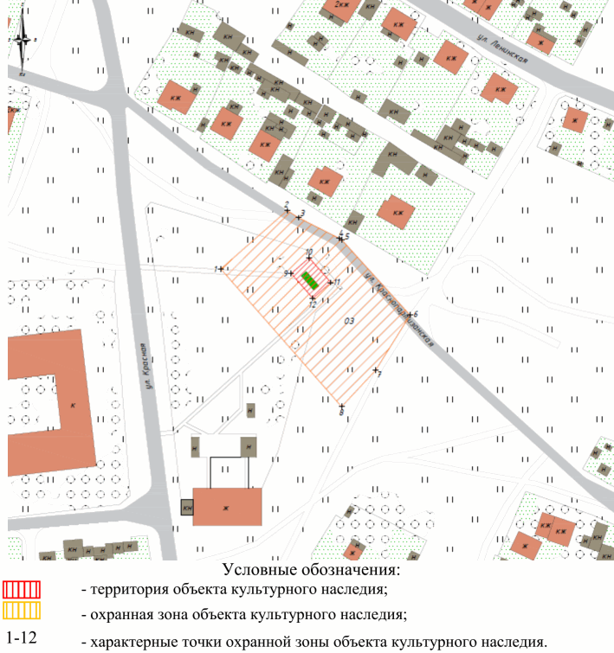

2. Текстовое описание местоположения границ зоны охраны

Прохождение границы |  | Описание прохождения границы
от точки | до точки | Описание прохождения границы
1 | 2 | 3
1 | 2 | на северо-восток - 35,48 м
2 | 3 | на юго-восток - 5,33 м
3 | 4 | на юго-восток - 18,38 м
4 | 5 | на юго-восток - 1,10 м
5 | 6 | на юго-восток - 40,80 м
6 | 7 | на юго-запад - 26,05 м
7 | 8 | на юго-запад - 19,97 м
8 | 1 | на северо-запад - 73,44 м
9 | 10 | на северо-восток - 9,60 м
10 | 11 | на юго-восток - 13,20 м
11 | 12 | на юго-запад - 9,60 м
12 | 9 | на северо-запад - 13,19 м

Требования к градостроительным регламентам в границах зоны
охраны объекта культурного наследия регионального значения
"Братская могила участников гражданской войны, погибших
в борьбе за власть Советов", расположенного по адресу
(местонахождение): Волгоградская область, Михайловский
район, ст-ца Етеревская, центр

Зона охраны объекта культурного наследия "Братская могила участников гражданской войны, погибших в борьбе за власть Советов", расположенного по адресу (местонахождение): Волгоградская область, Михайловский район, ст-ца Етеревская, центр, состоит из охранной зоны.
В границах охранной зоны объекта культурного наследия запрещается:
строительство объектов капитального строительства и некапитальных строений, за исключением применения специальных мер, направленных на сохранение и восстановление (регенерацию) историко-градостроительной и (или) природной среды объекта культурного наследия (восстановление, воссоздание, восполнение частично или полностью утраченных элементов и (или) характеристик историко-градостроительной и (или) природной среды);
размещение взрывопожароопасных объектов, объектов с динамическим воздействием;
использование строительных технологий, создающих динамические нагрузки и оказывающих негативное воздействие на объект культурного наследия;
возведение временных построек, киосков, навесов, нестационарных торговых объектов;
установка рекламных конструкций, щитов, баннеров, растяжек в зоне видимости объекта культурного наследия;
прокладка инженерных коммуникаций (теплотрасс, газопровода, электрокабеля и т.д.) наземным и надземным способами;
устройство глухих ограждений;
высадка кустарниковой и древесной растительности, закрывающей обзор объекта культурного наследия;
размещение свалок мусора, снега;
установка оборудования линейных объектов, вышек сотовой связи;
размещение автопарковок, автостоянок.
В границах охранной зоны объекта культурного наследия разрешается:
хозяйственная деятельность, направленная на сохранение, использование и популяризацию объекта культурного наследия;
размещение памятных знаков, информационных стендов и иной историко-культурной информации, мемориальной скульптуры, кенотафов;
благоустройство и озеленение территории:
устройство новых, ремонт и реконструкция существующих пешеходных дорожек с использованием в покрытии пешеходных площадок, тротуаров традиционных (камень, гранит, гравийная смесь) или имитирующих натуральные материалов;
размещение малых архитектурных форм (скамеек, урн и т.п.) и отдельно стоящего оборудования освещения, отвечающих характеристикам исторической среды;
устройство пандусов и других приспособлений, обеспечивающих передвижение маломобильных групп населения;
озеленение территории и размещение элементов озеленения, не препятствующих визуальному восприятию объекта культурного наследия;
упорядочение зеленых насаждений с санитарной вырубкой и посадкой ценных пород деревьев;
работы по уходу за произрастающими на территории зелеными насаждениями;
работы по содержанию и уборке территории, в том числе уборка отходов от санитарной вырубки;
установка оборудования освещения, отвечающего характеристикам историко-градостроительной и природной среды;
размещение временных элементов информационно-декоративного оформления событийного характера, включая праздничное оформление, а также временных строительных ограждающих конструкций;
капитальный ремонт и реконструкция существующих объектов инженерной инфраструктуры при условии обеспечения сохранности объекта культурного наследия при проведении указанных работ;
проведение мероприятий, направленных на обеспечение пожарной и экологической безопасности;
строительство (прокладка), капитальный ремонт и реконструкция инженерных коммуникаций подземным способом с восстановлением нарушенных поверхностей.

